安装及注意事项
- 热能表安装条件的要求
- 热能表属于比较贵重精密仪表，拿起放下时必须小心，禁止提拽表头、传感器线；禁止挤压测温探头；严禁靠近较高温度热源如电气焊，防止电池爆炸伤人以及损坏仪表；
- 热能表安装时确认热能表的箭头标志与系统水流方向一致后，才可安装。
- 当各楼层的热能表安装在同一垂直位置时，每套表之间必须有隔断（如图5所示），防止上位管道漏水或掉落杂物影响下位表的使用；
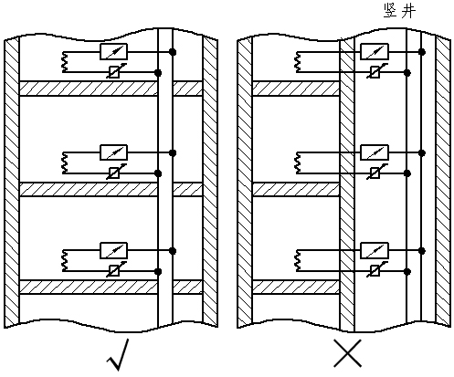
图5
- 热能表安装位置的要求
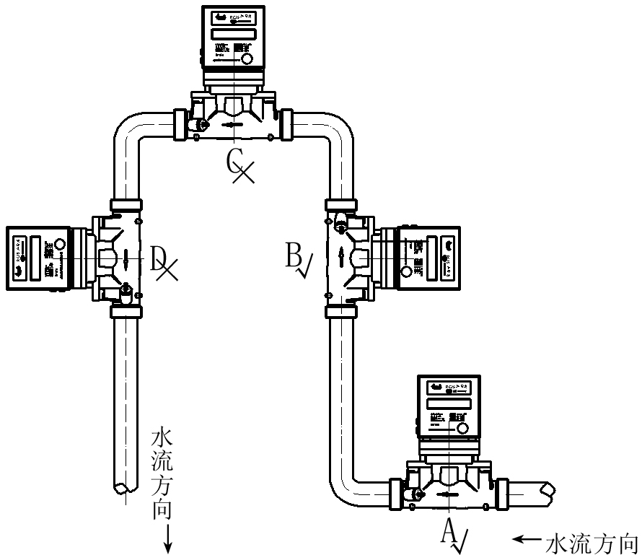
图6
- 图6中A所示的安装方式是正确的，热能表安装在管道的下位，表的后端有背压，不会产生气泡影响测量精度，该图为水平安装方式；
- 图6中B所示的安装方式是正确的，这种安装位置也不会产生气泡，道理与A相同，该图为垂直安装方式；
- 图6中C所示的安装方式是错误的，热能表安装在管道的上位，容易积存气泡，影响测量精度。
- 图6中D所示的安装方式是错误的，这种安装位置为垂直安装上进水方式，这种方式是不允许的，表的后端不存在背压，可能造成管道中流体不能完全充满的现象，从而影响测量精度。
- 热能表安装方式的要求
热能表安装在管道上，表的整体保持水平方式为最佳方式，最大倾斜角不超过30度，这样做主要是保证了换能器部位不在管道的上位，从而避免了该处积存气泡现象的发生（见图7）。
 | 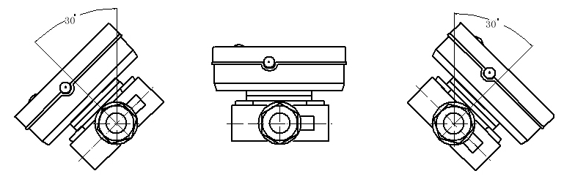 | √
 | 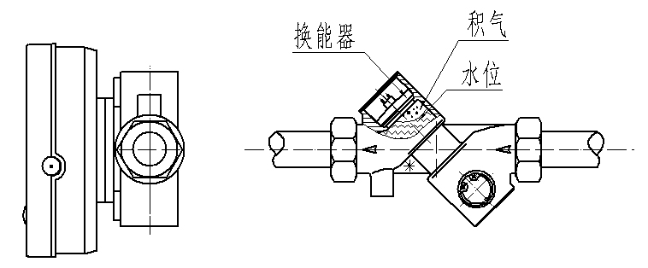 | ×
图7
- 热能表的安装图示
- 户用和管网热能表分别按照图8和图9的排列顺序安装在热交换系统中；
- 温度传感器安装时应小心谨慎，不可过度用力拽拉，固定螺栓也不可扭得过紧，防止扭坏螺纹；
- 为了计量准确，需要热媒体（一般是水）较为均匀地通过热能表的流量传感器,所以表前后要有一段直管来使水均匀开，表前直管段的长度要求大于管径的8倍，表后直管段的长度要求大于管径的6倍，该直管段是指在过滤器与热能表之间的管段，对于DN25以下的热能表对直管道可不做要求。
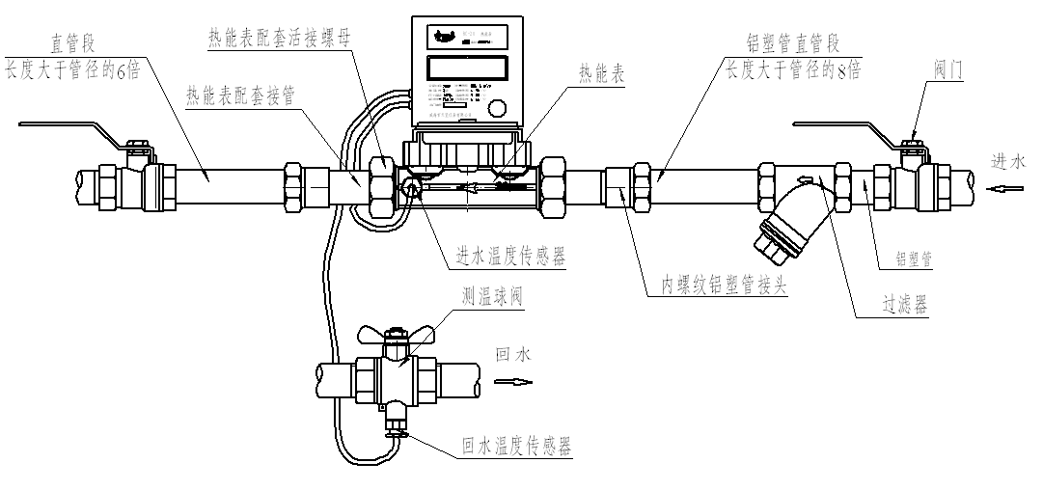
图8（户用热能表水平安装示意图/RLB15～RLB40）

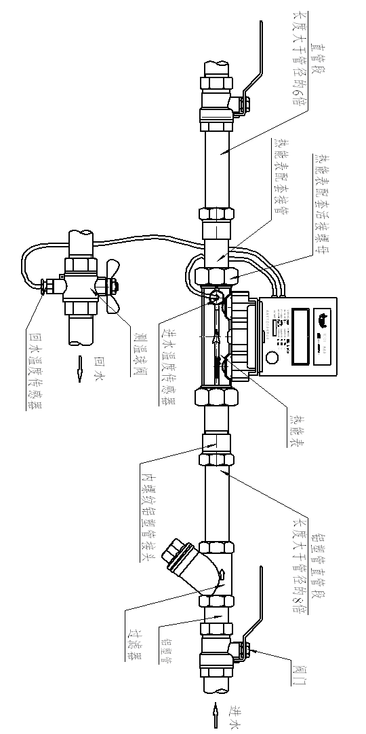

图9（户用热能表垂直安装示意图/RLB15～RLB40）
热能表安装前必须清洗管道，方法为按照热能表安装示意图把热能表的配套零件
按顺序连接好，然后把长度与热能表长度相同的替代管连接在准备安装热能表的地方。然后打开阀门冲洗管道，确认冲洗一段时间后将热能表两端阀门关闭，将一个管网中所有过滤器中的杂质排放干净并拧紧堵头。必要时需重复以上冲洗过程，直至冲洗干净为止。
- 所有过滤器杂质排放干净，达到管道中无杂质；
- 系统加压时，整个系统管道无漏水情况发生；
- 热能表所在仪表箱或管道井中的空气湿度不超过85%；
当达到以上验收要求是，热计量系统可以验收使用。

